Всемирная неделя иммунизации, которая отмечается каждый год в последнюю неделю апреля, направлена на пропаганду использования вакцин для защиты людей от болезней в любом возрасте. Иммунизация позволяет спасти миллионы жизней каждый год и широко признается как одна из наиболее успешных и экономически эффективных мер в области здравоохранения в мире. Тем не менее, сегодня в мире около 20 миллионов детей не прививались вообще или недостаточно охвачены прививками.
В 2019 г. кампания по повышению осведомленности людей о преимуществах вакцин пройдет 24–30 апреля и будет посвящена «героям вакцинации» – людям, которые вносят огромный вклад в работу по обеспечению защиты жизней людей с помощью вакцинации.
Лозунг Всемирной недели иммунизации в этом году — «Защитимся вместе: вакцины действуют!».
Цель ЕНИ состоит в увеличении охвата вакцинацией путем информирования родителей и опекунов, работников здравоохранения, лиц, ответственных за формирование политики и принятие решений, и СМИ о важности иммунизации.
Прививки (вакцины) – это препараты, способствующие созданию активного специфического иммунитета, приобретенного в процессе прививания и необходимого для защиты организма от конкретного возбудителя болезни.
Вакцинный препарат, содержащий определенные дозы возбудителя болезни, оказавшись в организме человека, сталкивается с клетками крови – лимфоцитами, в результате чего образуются антитела – особые защитные белки. Организм в определенный период времени – год, пять лет и т.п. – «помнит» о прививке. С этим связана необходимость повторных вакцинаций – ревакцинации, после чего формируется стойкий длительный иммунитет. При последующей «встрече» с болезнетворным микроорганизмом антитела его узнают и нейтрализуют, и человек не заболевает.
К сожалению, ни одна вакцина не дает 100% защиты по целому ряду причин. Но можно с уверенностью сказать, что из 100 детей и взрослых, привитых против столбняка, дифтерии, кори, краснухи, вирусного гепатита В, 95% будут защищены от этих инфекций. Кроме того, если человек и заболеет инфекционным заболеванием, то заболевание, как правило, протекает гораздо легче и не возникает осложнений, приводящих к инвалидности. Непривитые люди как раз являются той «кладовой», где хранятся возбудители инфекций, и могут явиться причиной распространения заболеваний среди детей раннего возраста, которые еще не привиты в силу возрастных ограничений, или среди лиц пожилого возраста, иммунная система которых перегружена борьбой с хроническими заболеваниями и не справится с заразным агентом.
Среди населения бытует неправильное представление об осложнениях вакцинирования. Безопасны ли вакцины? Да, безопасны. Вакцинирование многие десятилетия используется во всём мире.
Вакцинопрофилактика инфекционных заболеваний на сегодняшний день пока самая эффективная мера по предупреждению возникновения инфекций и развития тяжелых осложнений.
Порядок проведения прививок в России регламентирован приказом Министерства здравоохранения РФ от 21 марта 2014 года № 125н «Об утверждении национального календаря профилактических прививок и календаря профилактических прививок по эпидемическим показаниям».
В настоящее время национальный календарь профилактических прививок Российской Федерации включает прививки против следующих инфекций: вирусный гепатит, туберкулёз, дифтерия, столбняк, коклюш, корь, краснуха, эпидемический паротит, полиомиелит, грипп, гемофильная инфекция, пневмококковая инфекция.
Уважаемые жители г. Зеи, Зейского и Магдагачинского районов!
Мы призываем вас не бояться прививок, так как они повышают иммунитет человека, помогают уберечь вас и ваших детей от очень грозных инфекционных болезней и осложнений. Мы надеемся, что на наш призыв откликнутся прежде всего родители, отказывающиеся от прививок своим детям, и проведение Европейской недели иммунизации улучшит охват прививками населения на наших территориях.
ВНИМАНИЕ ВАКЦИНАЦИЯ! ПАМЯТКА ДЛЯ НАСЕЛЕНИЯ
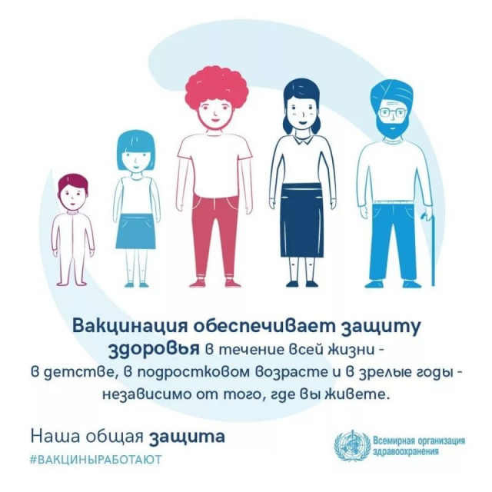
Вакцинация – это создание искусственного иммунитета к некоторым болезням; в настоящее время это один из ведущих методов профилактики инфекционных заболеваний. Инфекционные болезни возникают в результате проникновения в организм человека болезнетворных микроорганизмов. Каждое инфекционное заболевание вызывается специфическим микроорганизмом, свойственным только данной болезни. Например, возбудитель гриппа не вызовет дизентерию, а возбудитель кори не станет причиной дифтерии.
Цель вакцинации – формирование специфической невосприимчивости к инфекционному заболеванию путем имитации естественного инфекционного процесса с благоприятным исходом. Активный поствакцинальный иммунитет сохраняется в среднем 10 лет у привитых против кори, дифтерии, столбняка, полиомиелита, или в течение нескольких месяцев у привитых против гриппа, брюшного тифа. Однако при своевременных повторных прививках он может сохраняться всю жизнь.
Основные положения вакцинопрофилактики:
1. Вакцинопрофилактика – наиболее доступный и экономичный способ снижения заболеваемости и смертности от инфекций.
2. Каждый человек в любой стране имеет право на вакцинацию.
3. Выраженный эффект при вакцинопрофилактике достигается только в тех случаях, когда в рамках календаря прививок иммунизируется не менее 95% населения.
4. Лица с хроническими заболеваниями относятся к группе высокого риска при массовых инфекциях, в связи с чем иммунизация для них должна быть обязательной.
5. В Российской Федерации Национальный календарь прививок не имеет принципиальных отличий от календарей других государств. Суть профилактических прививок: в организм вводится особый медицинский препарат – вакцина. Любое чужеродное вещество, прежде всего белковой природы (антиген) вызывает специфические изменения в системе иммунитета. В результате вырабатываются собственные защитные факторы – антитела, цитокины (интерфероны и другие аналогичные факторы) и ряд клеток.
После введения вакцин, как и после перенесения заболевания, формируется активный иммунитет, когда организм вырабатывает факторы иммунитета, помогающие ему справиться с инфекцией. Вырабатываемые в организме антитела строго специфичны, то есть они нейтрализуют только тот агент, который вызвал их образование. Впоследствии если происходит встреча человеческого организма с возбудителем инфекционного заболевания, антитела, как один из факторов иммунитета, соединяются с вторгшимися микроорганизмами и лишают их способности оказывать вредное воздействие на организм. Все вакцины создаются таким образом, чтобы их можно было вводить подавляющему большинству детей без предварительных анализов и тем более, исследований антител или на иммунодефицит, как это иногда звучит в прессе. Если у врача или родителей возникают сомнения в отношении вакцинации, то ребёнка направляют в центры иммунопрофилактики, где при необходимости проводят дополнительные исследования. Список противопоказаний включает лишь немногие состояния. Поводов для «отводов» становится все меньше, перечень заболеваний, освобождающих от прививок, становится все короче. То, что раньше было противопоказанием, например, хроническое заболевание, теперь наоборот является показанием к вакцинации. У людей с хроническими заболеваниями инфекции, от которых можно защититься с помощью вакцинации, протекают значительно тяжелее и приводят к большему числу осложнений. К примеру, более тяжело протекает корь у больных туберкулезом и ВИЧ-инфекцией; коклюш у недоношенных детей; краснуха у больных с сахарным диабетом; грипп у больных с бронхиальной астмой.
Ограждать таких детей и взрослых от прививок попросту нелогично.

